#insiemeèpiùfacile | Sul Web | su Facebook | Su YouTube

Warner Bros. Entertainment, SKY Italia, HBO (USA) hanno reso possibile la trasmissione in streaming del film “Temple Grandin” domenica 25 ottobre dalle 19:00 alle 23:00.
Mnemonica srl, a titolo completamente gratuito, ha messo a disposizione la sua piattaforma per offrire la visione del film a chi ne farà richiesta.
Una testimonianza di sensibilità e di partecipazione che ha enorme significato nel percorso di inclusione culturale che stiamo realizzando.
Da +Cultura Accessibile e da tutti coloro che stanno aderendo e che alimentano questo progetto di progresso sociale va il più vivo ringraziamento a queste grandi realtà dell’offerta audiovisiva mondiale.
Un ringraziamento speciale alle persone che operano in queste importanti strutture e che direttamente hanno lavorato perché questo appuntamento potesse realizzarsi

domenica 25 ottobre
dalle 19:00 alle 23:00
in streaming
Temple Grandin
Una donna straordinaria

Regia di Mick Jackson
Con Claire Danes, Catherine O'Hara,
Julia Ormond, David Strathairn,
Stephanie Faracy, Charles Baker

HBO Films, Ruby Films
Anno: 2010
Durata: 103 minuti

Per la visione in streaming del film occorre inviare una richiesta a info@cinemanchio.it e indicare nome cognome e indirizzo email.

Riceverete le istruzioni per la registrazione alla piattaforma Mnemonica e, seguendo una semplice procedura, otterrete le vostre credenziali di accesso. L’accesso è dunque individuale e utilizzabile soltanto nella finestra temporale stabilita.

Un ringraziamento speciale a  mnemonica srl  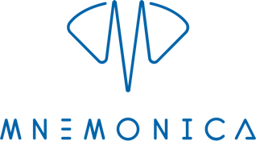  per la concessione della piattaforma | La visione in streaming del film  è un evento della manifestazione  Visioni Inclusive  promosso da

